**Anatomi**

Foten består av 26 knokler.

Man deler foten inn i 3 funksjonelle segmenter:

Bakre/Bakfoten: Calcaneus og Talus

Midtre/Midtfoten: Naviculare, Cuboid og de 3 Cuneiforme

Fremre/Framfoten: metatarsene og phalangene.

*( I beskrivelsen av PEV her beskrives midtfot og forfot sammen som forfot.)*

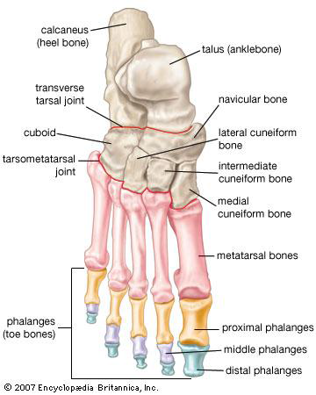(a)

**Idiopatisk Pes equino varus (PEV /klumpfot) har 4 hovedkomponenter:**

**Cavus (hulfot), forfotsadduksjon, varus** i bakfoten og **Equinus** (spissfot); **CAVE:**

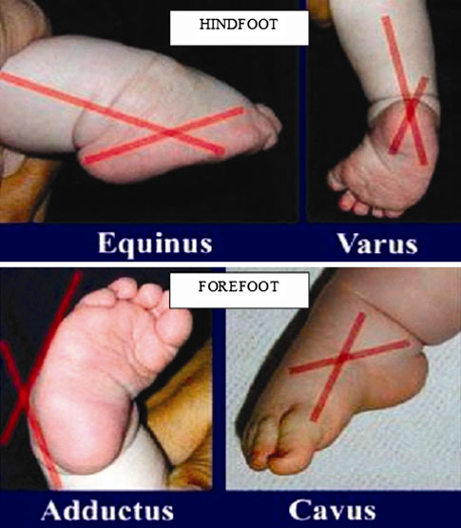 (1)

Talus står i betydelig plantarfleksjon med fremre del (halsen/ neck of talus) medialt rotert. Naviculare står medialt displasert i i fht Talus. Cuboid er addusert foran Calcaneus. Og Calcaneus er addusert og invertert/ varisert under Talus, samt at den står høyt – dvs bakre del er trukket opp av stram achillessene (2, 3).

Selv om foten er ekstremt supinert så er forfoten pronert i forhold til bakre del av foten(4) og forårsaker fotens cavus.

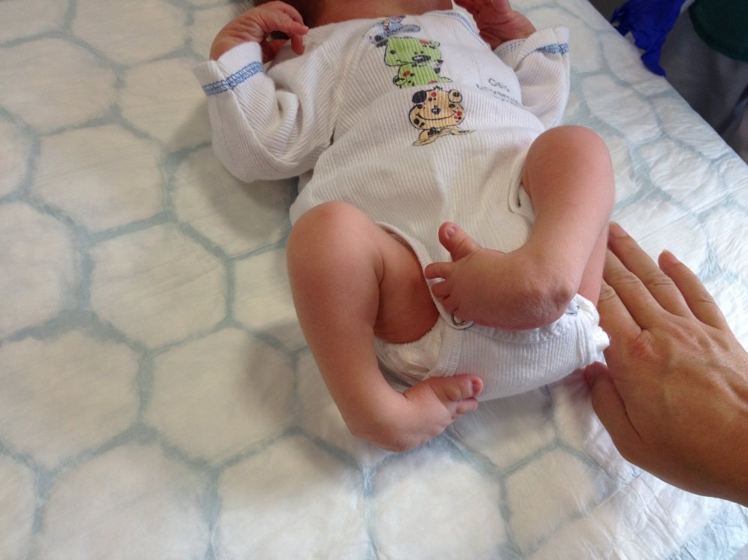 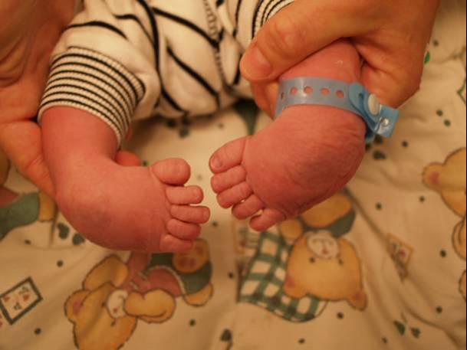 (OUS)

Av utseende ser foten ekstremt supinert ut, som om den er vridd nedover og innover. Og hælen står høyt.

Referanser:

1. Gorainov V, Judd, J., & Uglow, M. . Does the Pirani score predict relapse in clubfoot. J child Orthopeadic; 4(5): 439-444 (2010).

2. Ponseti IV. The treatment of congenital clubfoot. J Orthop Sports Phys Ther. 1994;20(1):1.

3. Ponseti IV, Smoley EN, Ponseti IV, Smoley EN. The classic: congenital club foot: the results of treatment. 1963...Ignacio V. Ponseti, MD. Clin Orthop. 2009;467(5):1133-45.

4. Ponseti IV, Campos J. The classic: observations on pathogenesis and treatment of congenital clubfoot. 1972. Clin Orthop. 2009;467(5):1124-32.

5. Staheli L. Clubfoot: Ponseti managment 2009.

a. Foredrag funnet på verdensveven 10.09.2018: Fossum Stig, « Ankel og Fot. Aanatomi, undersøkelse og klinikk», Legeforeningen.